Всероссийская практическая конференция муниципальных образований РФ
ПРОГРАММА КОНФЕРЕНЦИИ
06 апреля - 07 апреля 2017 г.
г. Москва, ГК «Измайлово»

Оператор мероприятия:
Отраслевой журнал «Руководитель»
Ключевые темы конференции:
- Экономическая сущность и методологические подходы управления муниципальными образованиями;
- Система организации жилищного и коммунального хозяйства муниципальных образований;
- Особенность формирования региональных и местных налоговых систем;
- Социальные аспекты деятельности органов местного самоуправления;

- Финансирование муниципальных образований в современных условиях;
- Юридическая ответственность органов местного самоуправления.


- Пленарные заседания
- Федеральный уровень
- Деловые знакомства
- Выставка «Комфортный город»

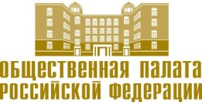

ПРИ УЧАСТИИ


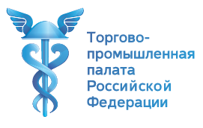
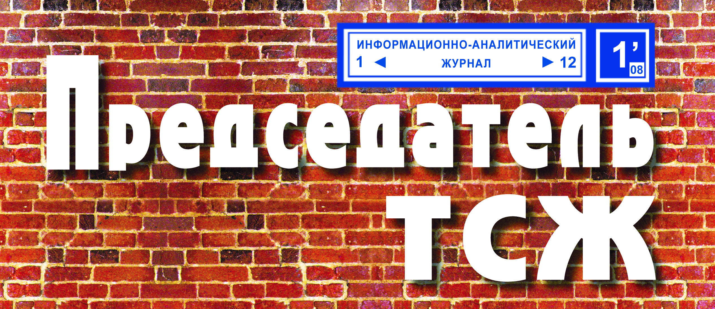
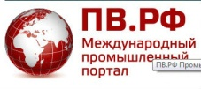
ИНФОРМАЦИОННЫЕ ПАРТНЕРЫ


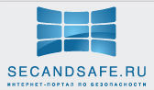
127549, Москва,
ул. Пришвина д. 8к2
Тел./факс: +7 (499) 372-10-39

www.orukovodstve.ru

05 апреля, среда 2017 г.
• Прибытие участников в Москву.
• Размещение в гостинице (по согласованию).
06 апреля, четверг 2017 г.
08:30-10:00 Регистрация участников, приветственный кофе
10:00-11:45 | Пленарное заседание: «Управление муниципальными образованиями в новых экономических условиях. Экономическая сущность и методологические подходы управления муниципальными образованиями.»
11:45-12:00 | Перерыв, кофе-брейк
12:00-12:15 | Посещение выставочной композиции «Комфортный город»
12:15-13:45 | Тематическая секция №1: «Финансирование муниципальных образований в условиях перехода на программно-целевой метод бюджетирования: проблемы и перспективы. Социальные аспекты деятельности органов местного самоуправления»
13:45-14:00 | Дискуссионное время
14:00-15:00 | Обед
15.00-16.30 | Тематическая секция №2: «Особенности региональных и муниципальных налоговых систем»
16.30-17.00 | Дискуссионное время
17.00-18.00 | Вечерний фуршет в честь открытия Конференции (включает в себя деловые знакомства)
07 апреля, пятница 2017 г.
09:00-10:00 | Регистрация участников, утренний кофе
10:00-11:30 | Тематическая секция №3: «Кадровый потенциал муниципальных образований»
11:30-11:45 | Дискуссионное время
11:45-12:15 | Кофе-брейк
12:15-13:45 | Тематическая секция №4: «Система организации жилищного и коммунального хозяйства муниципальных образований»
13:45-14:00 | Дискуссионное время
14:00-15:00 | Обед
15:00-16:15 | Тематическая секция №5: «Юридическая ответственность органов местного самоуправления»
16:15-16:30 | Дискуссионное время. Окончание конференции, заключительное слово организаторов.
РАСПИСАНИЕ КОНФЕРЕНЦИИ
05 апреля, среда 2017 г.
• Прибытие участников в Москву.
• Размещение в гостинице (по согласованию)

Уважаемые делегаты!

Всероссийская конференция «Муниципальное управление в новых экономических условиях»
состоится 06-07 апреля 2017 года в городе Москва в ГК «Измайлово».

Отель BW Vega – Гостиница Измайлово Вега входит в международную гостиничную сеть BEST WESTERN, которая гордится стандартами качества и гостеприимством.
BEST WESTERN PlUS Vega Hotel & Convention Center расположен в красивейшем районе Москвы — Измайлово. В непосредственной близости расположены исторические достопримечательности:
Измайловский парк с живописными прудами, церковь, основанная Петром Великим и Измайловский Кремль. Мы рекомендуем участникам Конференции оформить проживание именно в данном отеле.




06 апреля, четверг 2017 г.
8:30-10:00   | Регистрация участников, приветственный кофе
10:00-11:45 | Пленарное заседание: «Управление муниципальными образованиями в новых экономических условиях. Экономическая сущность и методологические подходы управления муниципальными образованиями»  Вопросы для обсуждения:  - Организационные отношения Федерации и муниципальных образований;  - Проблемы взаимодействия и пути преодоления разногласий между федеральными, районными и муниципальными структурами в городе и районе;  - Формирование стратегии развития муниципального образования и социально-экономическое прогнозирование  - Разработка методических подходов концепции управления муниципальными образованиями  - Государственная поддержка местного самоуправления;  - Развитие законодательной и нормативной базы местного самоуправления;  - Состояние регионального законодательства в области местного самоуправления;  - Разработка и реализация федеральных целевых программ развития местного самоуправления;  - Разработка и реализация федеральных целевых программ социально-экономического развития муниципальных образований или их отдельных категорий.  Во время работы секции предусмотрены ответы экспертов на вопросы участников!
11:45-12:00   | Перерыв, кофе-брейк
  12:00-12:15 | Посещение выставочной экспозиции
12:15-13:45 | Тематическая секция №1: «Финансирование муниципальных образований в условиях перехода на программно-целевой метод бюджетирования: проблемы и перспективы. Социальные аспекты деятельности органов местного самоуправления»  Вопросы для обсуждения:  - Муниципальные бюджеты как финансовая основа местного самоуправления;  - Внебюджетные источники финансирования муниципальных образований;  - Пути взаимоотношений областного бюджета с бюджетами муниципальных образований;  - Контроль органов казначейства за своевременным и целевым расходованием средств бюджета;  - Совершенствование стратегического планирования укрепления экономической базы управления развитием муниципального образования;  - Участие органов местного самоуправления в финансово-кредитных отношениях;  - Минимальный местный бюджет и проблема его обеспечения;  - Современные модели муниципально-частного партнерства, условия организации и потенциальные риски;  - Партнерское сотрудничество на базе отношений аренды муниципального имущества;  - Целевые программы, как инструмент повышения эффективности расходов территориальных бюджетов;  - Критерии выявления наиболее приоритетных расходов;  - Анализ проблем и пути решения программно-целевого бюджетирования;  - Функционирование российского местного самоуправления: нормативно-правовые основы;  - Здравоохранение - муниципальный уровень, сельское здравоохранения;  - Реформирование политической, экономической и социальной сфер. Роль органов местного самоуправления и социальная эффективность;  - Государственные гарантии права органов местного самоуправления;  Во время работы секции предусмотрены ответы экспертов на вопросы участников!
  13: 45-14:00 | Дискуссионное время
  14: 00-15:00 | Обед
15:00-16:30 | Тематическая секция №2: «Особенности региональных и муниципальных налоговых систем»  Вопросы для обсуждения:  - Порядок установления и введения налогов;  - Механизм исчисления и уплаты федеральных налогов муниципальных образований;  - Региональные и местные налоги;  - Оценка налогового потенциала;  - Налоговые доходы местных бюджетов;  - Особенности тарифного регулирования на земельный налог;  - Формирование налоговых ставок и налоговых льгот, порядок и сроки уплаты налога;  - Оптимизация ставок по налогам, вводимыми местными властями;  - Какие тенденции к дальнейшему развитию тарифного налогообложения ожидать в 2017 году?;  - Стратегия привлечения дополнительных инвестиций.  Во время работы секции предусмотрены ответы экспертов на вопросы участников!

16:30-17:00 Дискуссионное время
  17:00-18:00 | Вечерний фуршет в честь открытия конференции (включает деловые знакомства)

Формат фуршета включает в деловые знакомства! В зале будут установлены несколько столов с равным количеством людей. У каждого из участников мероприятия есть всего 2 минуты для того, чтобы рассказать о себе, организации/компании и передать визитки. Через 10 минут все переходят за новый стол и продолжают знакомства с другими людьми.
07 октября, пятница 2017 г.
09:00-10:00 | Регистрация участников, утренний кофе
10:00-11:30 | Тематическая секция №3: «Кадровый потенциал муниципальных образований»
Вопросы для обсуждения:

- Территориальные аспекты обеспечения кадрового потенциала муниципальных учреждений;
- Взаимодействие органов местного самоуправления с муниципальными учреждениями при разработке стратегии развития кадрового потенциала;
- Подбор кадров и порядок формирования штатного расписания;
- Управление кадровым потенциалом муниципальных учреждений;
- Дополнительное профессиональное образование кадров государственного и муниципального управления: опыт, проблемы, пути решения;
- Повышение квалификации работников муниципальных учреждений;
- Особенности профессионального отбора кадров;
- Проблемы трудового законодательства.

Во время работы секции предусмотрены ответы экспертов на вопросы участников!
  11:30-11:45 | Дискуссионное время
  11:45-12:15 | Кофе-брейк
12:15-13:45 | Тематическая секция №4: «Система организации жилищного и коммунального хозяйства муниципальных образований»  Вопросы для обсуждения:  - Зона ответственности муниципального образования в жилищной сфере;  - Зона ответственности муниципального образования в коммунальной сфере;  - Проблемы системы жилищного и коммунального хозяйства муниципальных образований;  - Концессии в эпоху финансовой нестабильности. Утопия или новые возможности?;  - Пути решения существующих проблем в настоящих рыночных условиях хозяйствования;  - Повышение эффективности деятельности жилищного и коммунального хозяйства в системе муниципального управления;  - Муниципальное управление жилищным и коммунальным хозяйством;  - Создание экономических механизмов в хозяйствующем субъекте;  - Рыночное устройство функционирования коммунального хозяйства: конкурентная среда и реформирование тарифной системы;  - Реорганизация и оптимизация управления жилищными и коммунальными комплексами муниципальных образований;  - Развитие системы самоуправления объектами жилищного фонда;  - Рынок услуг жилищного и коммунального хозяйства.  Во время работы секции предусмотрены ответы экспертов на вопросы участников!
  13:45-14:00 | Дискуссионное время
14:00-15:00   | Обед

15:00-16:30 | Тематическая секция №5: «Юридическое сопровождение работы муниципалитетов»  Вопросы для обсуждения:  - Особенности формирования и понятие правовой основы местного самоуправления Российской Федерации;  - Федеральное, региональное законодательство в сфере местного самоуправления;  - Направления совершенствования местного самоуправления;  - Причины увеличения обращений граждан и юридических лиц в суды;  - Судебная практика физических и юридических лиц с муниципалитетом;  - Наиболее часто встречающиеся нарушения законодательства РФ при осуществлении деятельности муниципалитета;  - Методы профилактики юридических осложнений при осуществлении деятельности муниципального учреждения;  - Ответственность государственных и муниципальных органов, организаций, служащих за правонарушения в сфере государственного и муниципального управления;  - Юридические и финансовые последствия правовых нарушений;  - Правовые риски руководителя муниципального образования: взгляд профессионала;  Во время работы секции предусмотрены ответы экспертов на вопросы участников!

  16:30-17:00 | Дискуссионное время. Окончание конференции.

*По независящим от организационного комитета причинам указанные темы пленарных заседаний и секций, вопросы для обсуждения, время и список докладчиков могут быть изменены.

ул. Рощинская 2-я, д. 4, г. Москва, Россия, 115191, тел./факс: 8 (499) 372-10-39;
info@orukovodstve.ru • www.orukovodstve.ru

